Educação pré-escolar
Jardim de Infância de Parada de Pinhão
Indicação de atividades que pode desenvolver com as crianças no terceiro período em virtude da suspensão de atividades letivas presenciais.
Esta indicação decorre para o período de 18 a 22 de maio.
Nesta semana vamos assinalar o Dia Internacional dos Museus, 18 de maio e o Dia Europeu do Mar a 20 de maio.

ÁREA DE FORMAÇÃO PESSOAL E SOCIAL / ÁREA DE CONHECIMENTO DO MUNDO
O objetivo do Dia Internacional dos Museus (DIM) é chamar a atenção sobre o facto de que “os museus são um importante meio de intercâmbio cultural, enriquecimento de culturas e desenvolvimento de entendimento mútuo, cooperação e paz entre os povos”.
Os museus são importantes instrumentos de preservação da memória cultural de um povo, e responsáveis por seu património material ou imaterial.
É o espaço ideal para despertar a curiosidade, estimular a reflexão e o debate, promover a socialização e os princípios da cidadania, e colaborar para a sustentabilidade das transformações culturais. Assim, neste âmbito, propomos que acompanhe o seu educando numa das visitas virtuais aos museus em Portugal:
https://youtu.be/em0PGgs4mLc Museu do Pão - Seia
https://youtu.be/DDm6W_m6mT4 Museu do Brinquedo - Ponte de Lima e uma viagem pelos brinquedos antigos do colecionador Hélder Esdras Martins https://youtu.be/pxDoOGJ3TFM
https://gulbenkian.pt/museu/colecoes/visita-virtual/ - Museu Calouste Gulbenkian
Dia Europeu do Mar – Esta comemoração visa enaltecer a importância dos mares e dos oceanos na sociedade. Ligados aos mares e aos oceanos estão a pesca e o turismo, para além da investigação científica e da economia. Pretende-se também, dar a conhecer a diversidade de seres vivos que vivem no mar e alertar para as questões ambientais. Assim propomos que visualize esta história
https://www.youtube.com/watch?v=I2cS5M1Hv-c - História “A vida no fundo do Mar”
Após a exploração da história, propomos que identifique e registe quais os resíduos mais habituais em sua casa. Após esta identificação, indique em que ecopontos devem ser colocados. Para esse trabalho pode usar a técnica do desenho ou recorte.
ÁREA DA EXPRESSÃO E COMUNICAÇÃO
Domínio da Educação física / Subdomínio da Dança.
Vamos dançar imitando os animais marinhos.
https://youtu.be/BonxXHVbxX0 - Dança dos animais marinhos

Domínio da Educação Artística – Subdomínio das Artes Visuais.
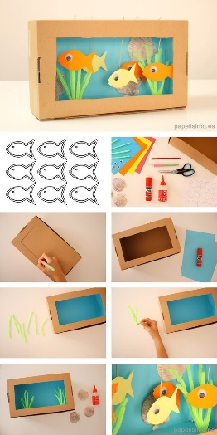
Com materiais reclináveis ou outros que tenha à mão, construa um quadro que represente o fundo do mar ….. Eis algumas sugestões …
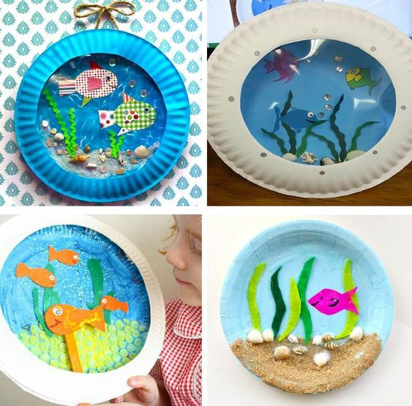
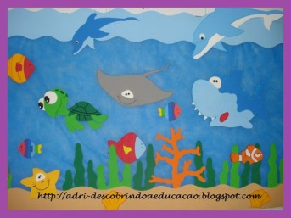

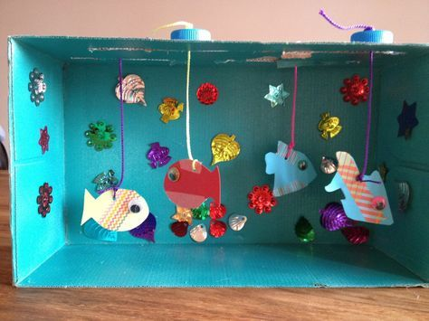

Subdomínio da Música- Vamos aprender a canção ….
https://youtu.be/zps0OJNGAXA - Canção do peixinho
https://youtu.be/VnDWDCcEDsY - Canção do barco
Domínio da linguagem e abordagem à escrita –
Vamos adivinhar … e na folha registar ….
Leia as advinhas ao seu educando. Tente que descubra a resposta. De seguida escreva as adivinhas numa folha e peça-lhe para ilustrar a resposta. Escreva a palavra/ solução para que ele a consiga copiar.

- Do fundo do mar,
Onde gostamos de estar,
Olhamos nossas irmãs
Lá no céu a brilhar
(Estrela do Mar)

- Por vezes eu estou bravo,
Queixam-se os pescadores,
Sustento o mundo inteiro,
Conduzo os navegadores
(Mar)

- Sou pequenino,
Mas sei nadar,
Vivo nos rios,
Lagos ou alto mar.
(Peixe)
- Qual o animal,
Que não anda,
Nada, nada.
(Peixe)

Domínio da Matemática – Vamos trabalhar a simetria
Dentro do ramo da geometria, o objeto expõe a sua simetria quando parece a mesma coisa depois de passar por uma transformação. Seja por rotação ou reflexão, nada aparentemente se altera nele.
Compreende-se por simetria, o princípio de ordem matemática que está por trás dos padrões.
A simetria é definida como tudo aquilo que pode ser dividido em partes, sendo que ambas as partes devem coincidir perfeitamente quando sobrepostas.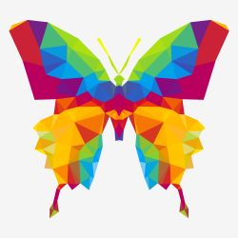
A simetria está presente em toda a parte, seja na natureza, nas artes ou na matemática.
Vamos trabalhar a simetria nos desafios que junto anexamos.

Boas atividades e aproveitem para brincar muito com os vossos filhos
“Aprender brincando”

TRABALHANDO A MATEMÁTICA – Simetria

Preenche de forma igual os peixes que se encontram na linha debaixo. Pinta a teu gosto

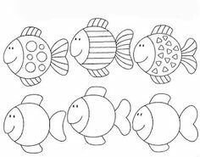

NOME: ____________________________ DATA: ____________________________

NOME _____________________________________ DATA _______________________

SIMETRIA
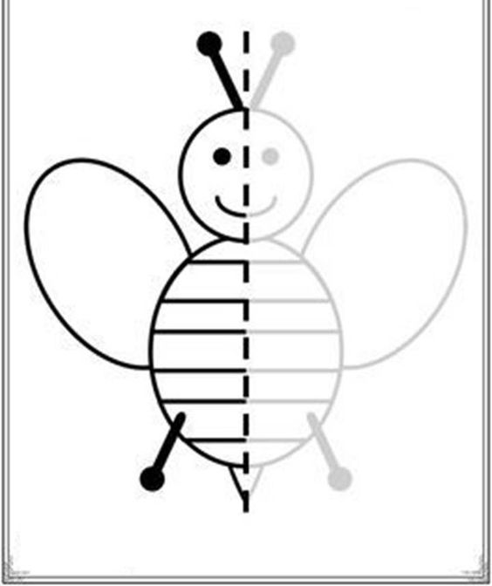

Completa as imagens:
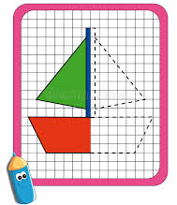

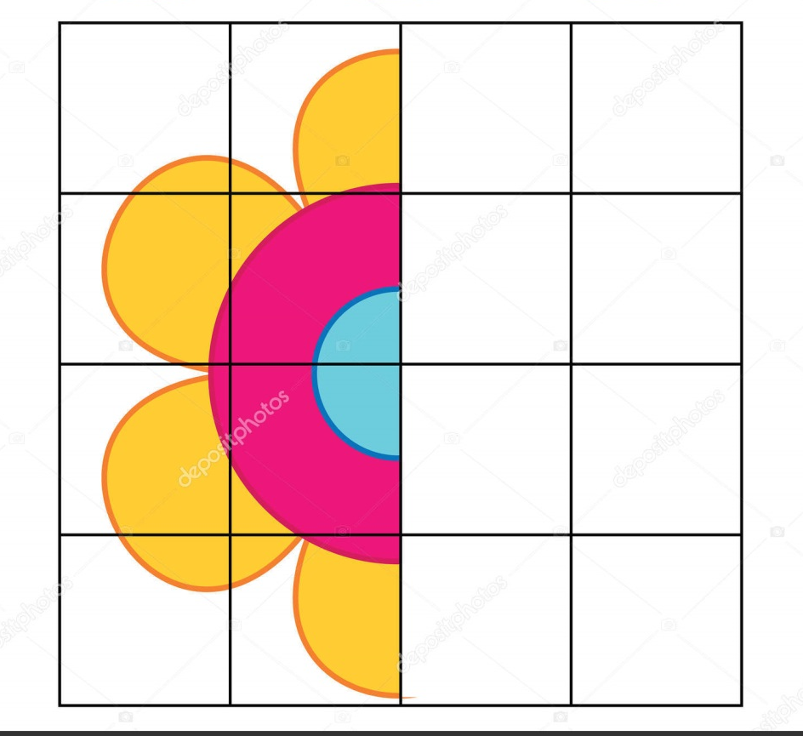

TRABALHANDO A ABORDAGEM À ESCRITA
Cobre os grafismos. Pinta a teu gosto
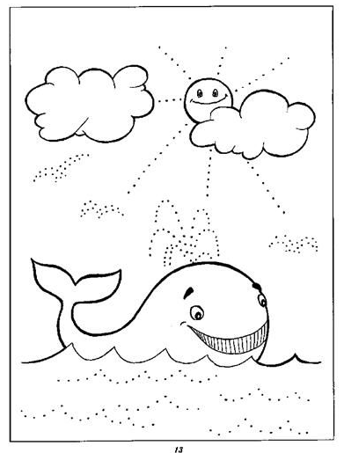

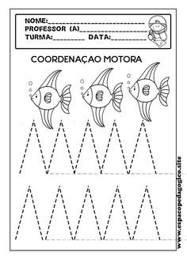

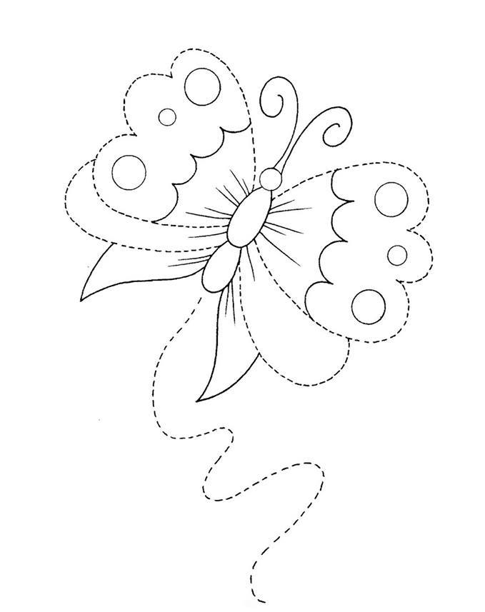
Cobre os grafismos:

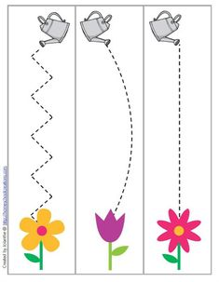

Vamos trabalhar o Conhecimento do Mundo – O MAR
Pinta o Mar e os peixes.cola papeis de cor azul para representar a água do mar

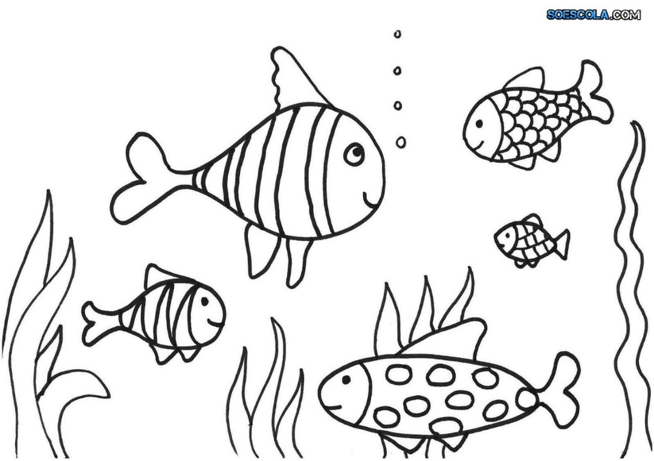

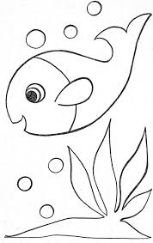

Animais Marinhos

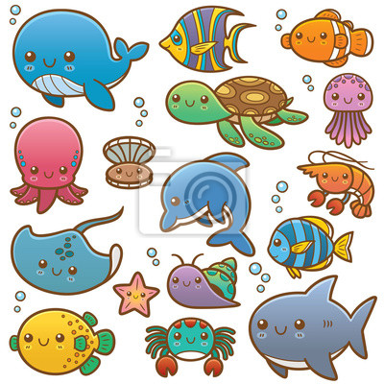
Pinta uma folha de azul. Recorta os animais marinhos e faz uma composição do fundo do mar a teu gosto

